Темы: биохимия, органическая химия, физическая химия, кинетика химических реакций, пищевая наука.
Классы: 9-11
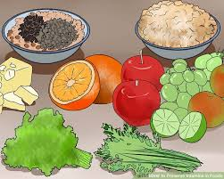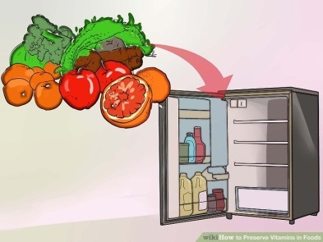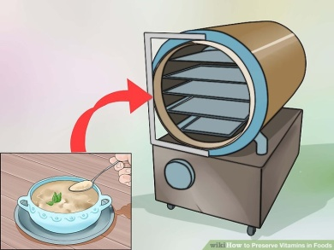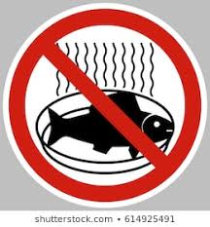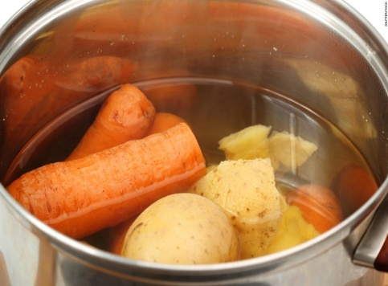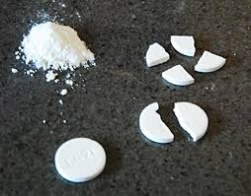
Витамины – биологически активные органические соединения разной химической природы, жизненно необходимые для нормальной жизнедеятельности организма.
Витамин А, или ретинол, входит в состав зрительного пигмента палочек сетчатки глаза. Его много в томатах, моркови, тыкве, хурме, животных продуктах, особенно в печени морских млекопитающих и рыб. Он растворяется только в жирах, поэтому содержащие витамин А овощи следует употреблять с маслом. Суточная потребность в витамине А 1,5-2 мг. При недостатке витамина нарушаетсятемновая адаптация – днём зрение нормально, а в сумерках плохое («куриная слепота»), снижается иммунитет, возникает сухость кожи и помутнение роговицы. У взрослых людей ретинол способен накапливаться в печени в количествах, обеспечивающих потребности организма в течение 2 лет.
Водорастворимый витамин С, или аскорбиновая кислота, как сильный восстановитель участвует во многих процессах в организме: транспорте электронов, синтезе норадреналина, обеспечении проницаемости стенок капилляров. Витамин содержится в свежих овощях и фруктах, в ягодах чёрной смородины, плодах цитрусовых и шиповника. В сутки человеку необходимо 60 мг аскорбиновой кислоты. При его недостатке появляется общая слабость, нервозность, признаки цинги – кровоизлеяния в коже, кровоточивость дёсен, выпадение зубов. Аскорбиновая кислота малоустойчива, быстро окисляется и теряет биологическую активность, поэтому её обычно мало в долго хранящихся продуктах, много её разрушается при кулинарной обработке.
Используя приведённые выше картинки, текст и свои знания, предложите не менее трёх способов максимального сохранения витамина С в овощях, которые употребляют в приготовлении овощного салата. Свои действия обоснуйте.

